Sprawozdanie z realizacji zadania nr 4:
4. Zorganizowanie w ramach szkolnego dnia sportu międzyklasowych rozgrywek sportowych, w kilku wybranych dyscyplinach sportowych.
Osoba odpowiedzialne: Anna Saran-Matuszak, Beata Mącik, Jagoda Zielonka;
Prowadzący: wychowawcy klas II i III
Uczestnicy: uczniowie klas II i III;
Termin realizacji: listopad/grudzień 2021;
Formy realizacji zadania:
- cykl zajęć dla uczniów klas II i III na temat zdrowego trybu życia;
- spotkania z dietetykiem;
- zawody sportowe z wykorzystaniem przyborów gimnastycznych.
Wykonanie zadania:
Nasza szkoła, od lat prowadzi działania prozdrowotne. Wychowawcy klas I-III w ramach zajęć zintegrowanych rozmawiają z dziećmi na temat znaczenia ruchu w życiu człowieka oraz zdrowego odżywiania. Uczniowie mogą bliżej przyjrzeć się piramidzie żywieniowej oraz samodzielnie przygotować zdrowe śniadanie, sałatki owocowe i warzywne. Realizując projekt „Zaproś Rodzica na swoją lekcję” 28 września klasę 3 d odwiedziła Pani Monika Deneka. Pani Monika jest psychodietetykiem i ma ogromną wiedzę o zdrowym odżywianiu i o tym, jak to, co jemy, wpływa na nasze samopoczucie. Podpowiedziała, dzieciom co powinny jeść na kolejne posiłki w ciągu dnia, żeby mieć siłę do nauki i zabawy, ale też pokazała, co można zjeść zamiast naszych ulubionych słodyczy.
Kolejnym etapem realizacji zadania było zorganizowanie przez Panią Jagodę Zielonkę w ramach projektu sportowego Step by step „Mikołajkowego spotkania” z Panią Sylwią Wszołek. Pani Sylwia jest dietetykiem w klubie sportowym Cube Fitness Sławin. W prelekcji prozdrowotnej dotyczącej zdrowego odżywiania wzięli udział uczniowie z klasy: 2 a, 2 b, 3b i 3d. W drugiej części wydarzenia uczniowie świetnie się bawili w czasie zabaw muzyczno – ruchowych, które poprowadziła Pani Jagoda Zielonka.
Ostatnim z etapów było przeprowadzenie w ramach szkolnego dnia sportu międzyklasowych rozgrywek sportowych, w kilku wybranych dyscyplinach sportowych. We wtorek 14 grudnia oraz w czwartek 16 grudnia w naszej szkole odbyły się zawody sportowe pod hasłem „Sport i zabawa, zdrowy styl życia” przygotowane przez nauczycielki Annę Saran – Matuszak i Beatę Mącik. Przeznaczone one były dla uczniów klas drugich edukacji wczesnoszkolnej. Głównym celem turnieju była wspólna zabawa, rywalizacja oraz promowanie zdrowego stylu życia. Zawodnicy popisali się m.in. umiejętnościami: bieg przez płotki, bieg slalomem, wrzucane i zbieranie woreczków, rzuty i chwyty piłki, przechodzenie przez szarfę, pokonanie drabinki lekkoatletycznej. W czasie zawodów panowała serdeczna atmosfera. Dzieci świetnie się bawiły, dopingowały się wzajemnie. Wszyscy uczestnicy zawodów otrzymali medale, a dwie klasy z najlepszymi wynikami - złote puchary. 17 grudnia klasa 2 c po powrocie z kwarantanny również przyłączyła się do zabawy. Uczniowie tej klasy również wykazali bardzo dobrą sprawność fizyczną ,wykonując wszystkie ćwiczenia.
Podsumowując, należy podkreślić, że realizacja zadania: Zorganizowanie w ramach szkolnego dnia sportu międzyklasowych rozgrywek sportowych, w kilku wybranych dyscyplinach sportowych.
przyniosła oczekiwane rezultaty - nasi uczniowie:
- znają zasady zdrowego odżywiania;
- wiedzą jak ogromny wpływ ma ruch na zdrowie człowieka;
- uczestniczą w zajęciach sportowych organizowanych na terenie placówki i poza nią;
- rozumieją, że należy propagować zdrowy styl życia.
GALERIA ZDJĘĆ Z REALIZACJI ZADANIA NR 4
28.11. 2021 r. – „O zdrowym odżywianiu i nie tylko” spotkanie z dietetykiem w 3 d.
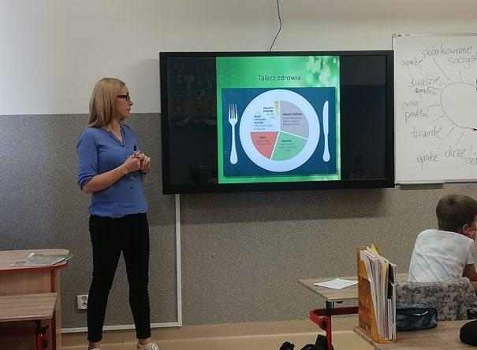

Warsztaty żywieniowe „Cukier pod lupą” w klubie sportowym Cube Fitness Sławin
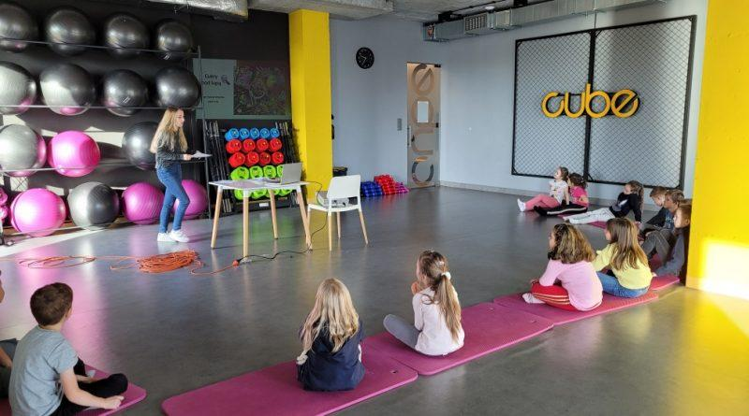
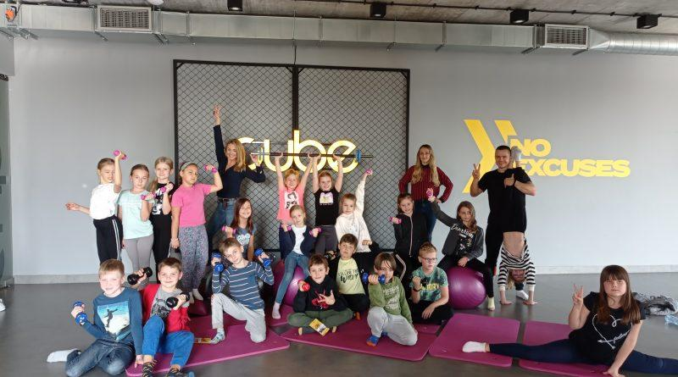

06.12.2021 r. Spotkanie Mikołajkowe z Panią Sylwią Wszołek i zabawy muzyczno - ruchowe.
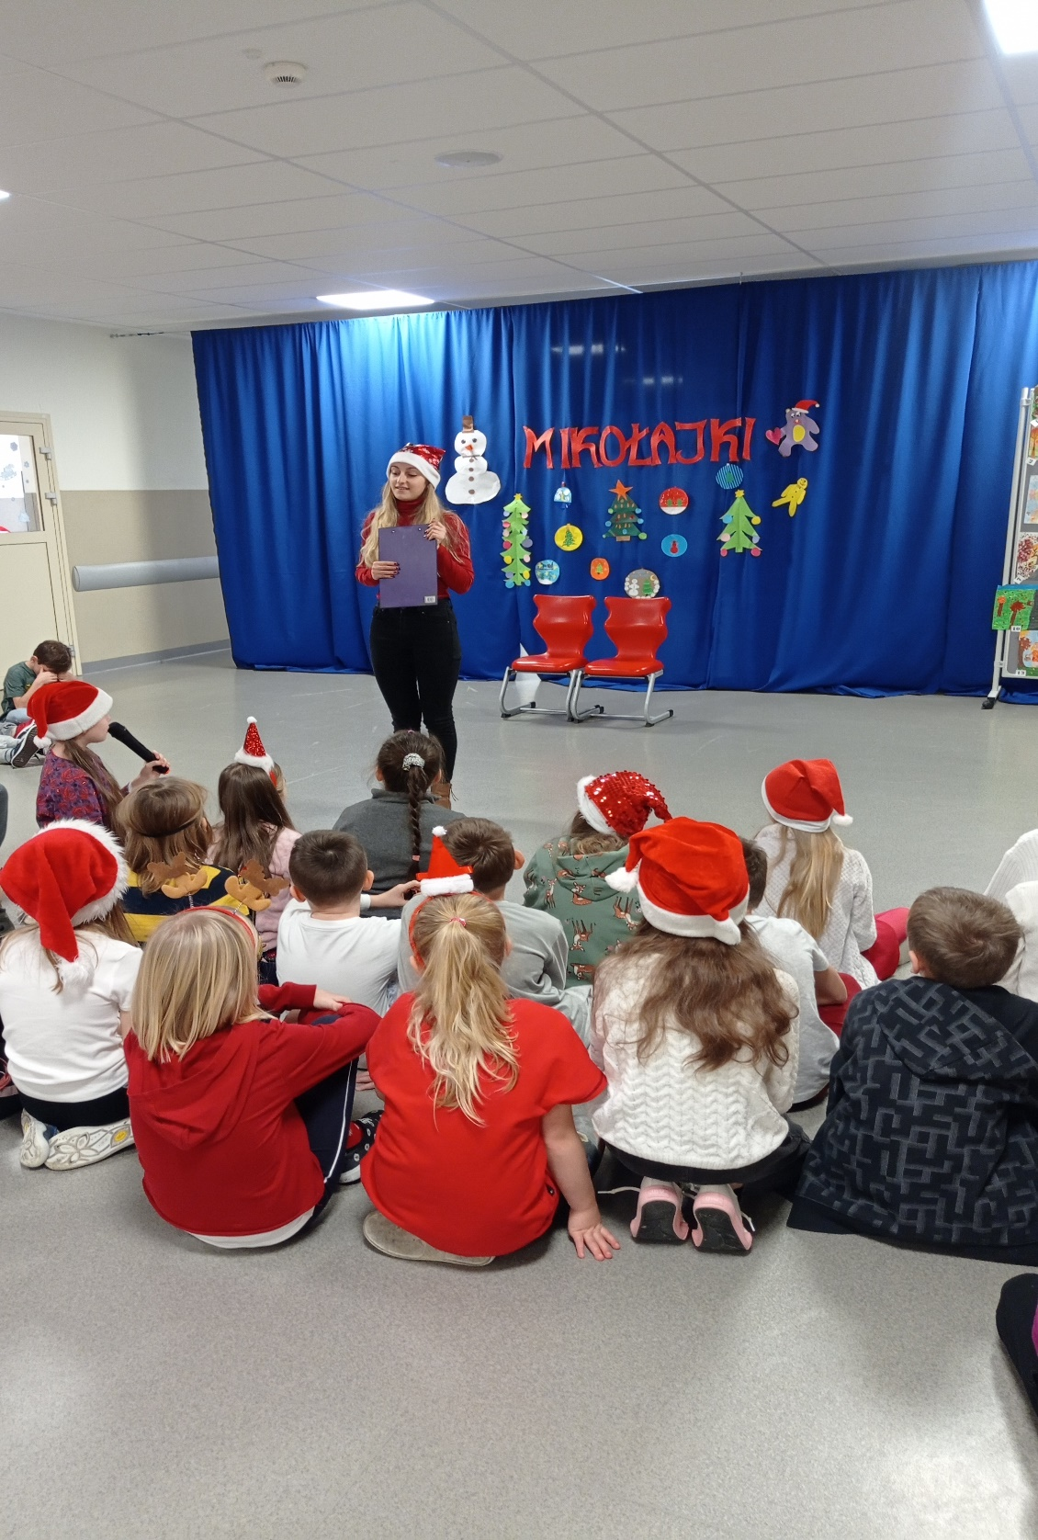
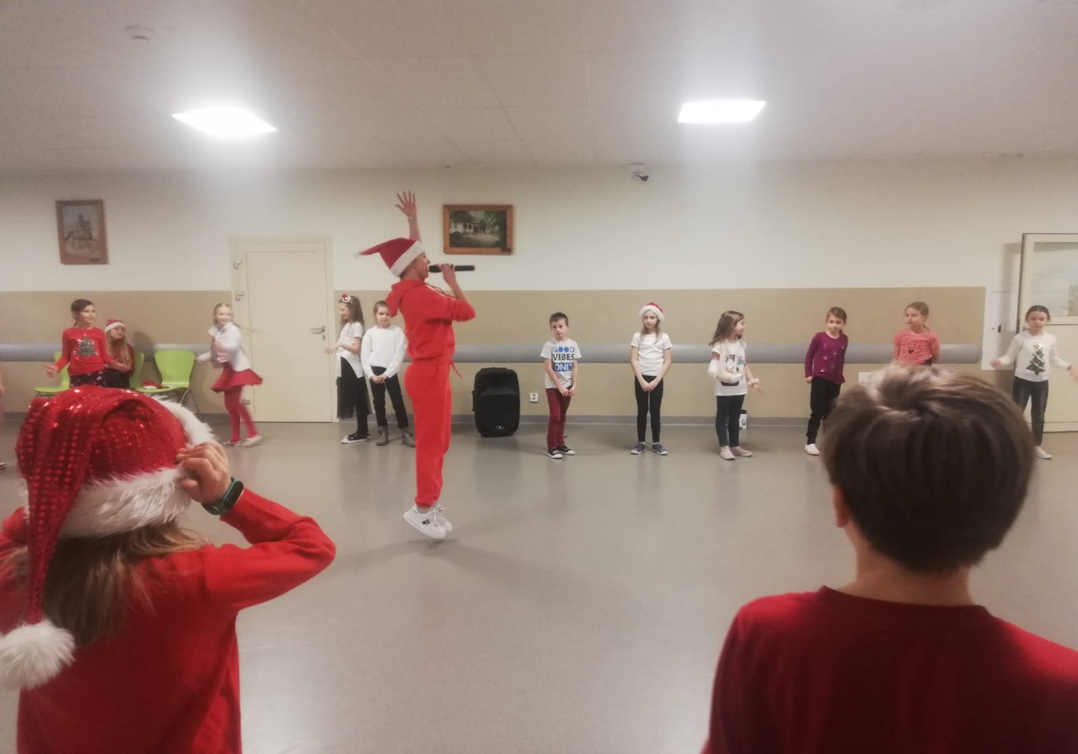
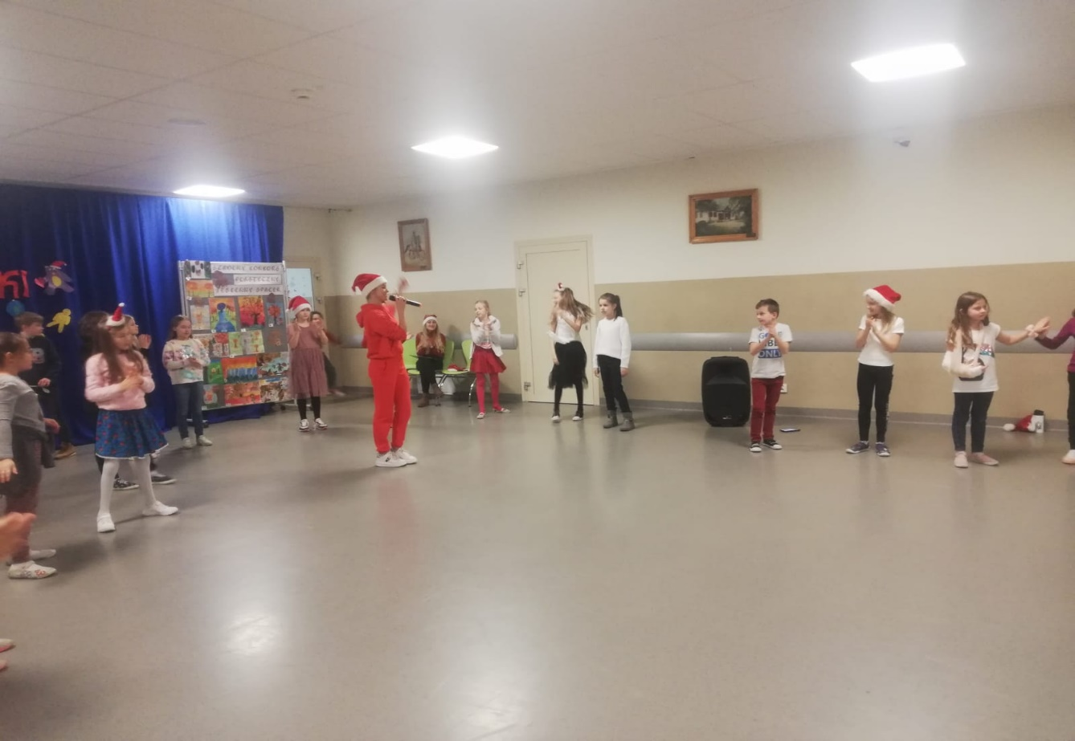

14,16. 12 – Zawody i zabawy sportowe dla uczniów klas drugich „Sport i zabawa, zdrowy styl życia”
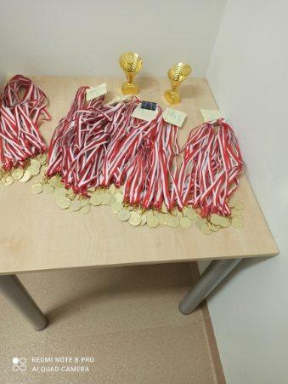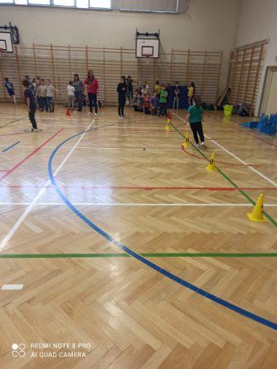
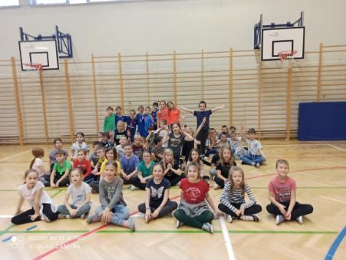

Pokazy taneczne w klasie 3 e.
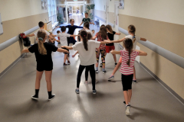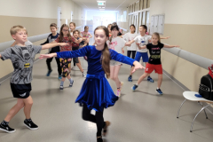
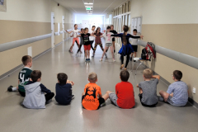

Koordynatorzy projektu:
Pani Wicedyrektor klas I -III Aneta Dams
Krystyna Szerzeniewska
Nauczyciele edukacji wczesnoszkolnej

